Пусть каждый день счастливым будет
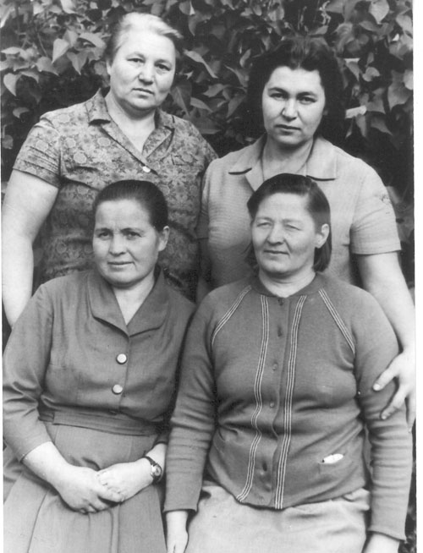
В канун юбилея Бакланской средней школы хотелось бы рассказать о тех людях, чья жизнь долгие годы была связана с обучением детей.
Наталья Захаровна Ялозо — старейший талантливый педагог, отдавший любимой работе всю жизнь, — в октябре празднует свой очередной день рождения.
На выбор жизненного пути повлияли ее соседи, семья Вертелко Апполинария Фомича, который был первым учителем и первым директором Бакланской школы. Он был не только школьным учителем, Этот всесторонне развитый человек много читал, имел тонкий слух, хорошо играл на рояле, скрипке, руководил Бакланским церковным хором, состоявшим из местной интеллигенции и крестьянской молодежи.
Общение с семьей Вертелко и его окружением сыграло большую роль в нравственном становлении молодежи. Наталья Захаровна хорошо училась, имела музыкальный слух, голос. Эти данные и позволили ей стать студенткой Почепского педагогического училища, а после его окончания — учителем начальной школы.
40 лет посвятила Н.З.Ялозо воспитанникам, которых учила читать, писать, дружить, преодолевать трудности, стремиться к знаниям.
Учитель начальных классов давала детям не только прочные знания, но и развивала в них различные творческие способности. Ее ученики с успехом выступали на конкурсах художественной самодеятельности, семинарах, проводимых в школе, открытых внеклассных мероприятиях.
За годы учительского труда она заслужила авторитет и уважение коллег, любовь учеников и их родителей. За добросовестность и ответственность была удостоена многочисленных благодарностей, поощрений, является ветераном труда, победителем социалистического соревнования.
Из воспоминаний Натальи Захаровны: «В пору моей работы в школе начальное звено размещалось в двухэтажном здании, принадлежавшем ранее купчихе Шапиро. В подвальном помещении был сельский клуб. Старшие классы обучались в двухэтажном здании бывшего земского двухклассного училища. Рядом с ним находились механические мастерские, здания, которые долгое время служили школе. При школе был прекрасный учебно-опытный участок, который играл обучающую и воспитывающую роль. Школа всегда утопала в цветах.
Моими коллегами по работе были: А.С.Минченко, Е.Д.Николина, И.С.Николин, Т.Н.Закурдаева, Л.М.Коваленко, Р.М.Шевкопляс, И.П.Байдо, П.Т.Байдо, Е.М.Клюбченко, П.Л.Клюбченко, П.М.Ленченко, П.Е.Снытко, Н.А.Снытко В.В.Борякина, В.М.Пимохова, В.Л.Мехедов, М.С.Жиденко, В.Е.Бондаренко.
Преданность профессии этих учителей послужила примером выбора жизненного пути для Д.И.Коваленко, Е.И.Анищенко, Г.М.Тереховой, П.А.Хроменкова, Н.И.Кузнецовой, В.И.Коваленко, В.С.Машнова и других.
Есть и те, которые дороги сердцу до сих пор. Это Р.Щемелинина, Е.Николина, Д.Шныптев, В.Хроменко, Т.Белинская, О.Сороко, А.Анищенко, И.Скобаро, А.Склянной, Л.Куриленко и многие другие».
Сегодня Наталья Захаровна живет в окружении своих детей, внуков. Она полна задора, оптимизма. И так хочется, чтобы в жизни этого замечательного человека все складывалось удачно, не подводило здоровье, счастливым был каждый день.
Л.ФЕДОРОВА. г.Унеча.

